Tugas Personal ke- 2
Minggu 7
NIM: 2502121162
NAMA: Frans Sebastian

- Lakukan studi literatur terhadap minimal 5 paper dari jurnal internasional yang sudah terbit untuk mendukung topik penelitian yang akan anda lakukan dalam rencana skripsi anda. Tuliskan hasil studi literatur anda dalam bentuk text / paragraph dan table dengan contoh data kolom sebagai berikut:
No | Pengarang (citasi) | Metode | Permasalahan | Hasil evaluasi
1 | (Iansithin, 2018) | Fuzzy logic | gambar dengan resolusi rendah | Akurasi = 95%
Jawab:

No | Pengarang (citasi) | Metode | Permasalahan | Hasil evaluasi
1 | V, Viswanatha and A.C, Ramachandra et al. (2023) | Decision tree algorithm | Online Fraud Detection | Akurasi = 97.41%
2 | Wedge, R., Kanter, J., et al. (2019) | Deep Feature Synthesis algorithm | False Positives in Fraud Prediction | Reduce false positive by 54%
3 | Lucas, Y. (2019) | Multiple perspectives HMM(Hidden Markov model) based feature engineering | Credit Card Fraud Detection | Increase the precision-recall AUC of 18.1% for face-to-face credit card fraud detection and 9.3% for the e-commerce credit card fraud detection
4 | Panigrahi, S., Kundu, A., et al.(2009) | Dempster-Shafer theory and Bayesian learning | Credit Card Fraud Detection | The simulation  yielded up to 98% TP and less than 10% FP
5 | Minastireanu, Elena-Adriana & Gabriela Mesnita(2019) | Light GBM Algorithm | Online Click Fraud Detection | Akurasi = 98%

- Tuliskan metodologi penelitian dari rencana skripsi anda dengan menggunakan justifikasi literatur hasil studi literatur pada soal sebelumnya. Metodologi penelitian dapat dijelaskan dengan poin-poin sebagai berikut: Kerangka pikir penelitian, tahapan penelitian, metode pengumpulan data, metode evaluasi hasil penelitian dan jadwal kegiatan penelitian (pada bagian tahapan penelitian tambahkan flowcart).
Jawab:
Metodologi penelitian dalam rencana skripsi saya akan berfokus pada pengembangan metode deteksi penipuan online menggunakan Light GBM Algorithm, dengan mengambil inspirasi dari literatur penelitian yang telah disebutkan sebelumnya. Berikut adalah poin-poin penting dalam metodologi penelitian:
- Kerangka Pikir Penelitian:
- Penelitian ini bertujuan untuk meningkatkan akurasi dalam mendeteksi penipuan online.
- Metode yang akan digunakan adalah Light GBM Algorithm, yang telah terbukti efektif dalam penelitian sebelumnya.
- Tahapan Penelitian:
a. Studi Literatur: Melakukan studi literatur untuk memahami konsep deteksi penipuan online, algoritma Light GBM, dan pendekatan terkait lainnya.
b. Pengumpulan Data: Mengumpulkan dataset yang sesuai untuk pengujian algoritma Light GBM.
c. Preprocessing Data: Membersihkan, menggabungkan, dan mengolah data untuk persiapan analisis.
d. Pengembangan Model: Mengimplementasikan algoritma Light GBM untuk melatih model deteksi penipuan online.
e. Evaluasi Model: Mengevaluasi kinerja model menggunakan metrik yang relevan.
- Metode Pengumpulan Data:
- Data untuk penelitian ini akan diperoleh dari sumber yang relevan, seperti sumber data penipuan online yang telah ada.
- Data tersebut akan melibatkan informasi tentang transaksi online, karakteristik pelanggan, dan pola penipuan.
- Metode Evaluasi Hasil Penelitian:
- Evaluasi kinerja model akan menggunakan metrik seperti akurasi, presisi, recall, F1-score, dan kurva ROC.
- Hasil penelitian akan dibandingkan dengan metode lain yang telah dijelaskan dalam studi literatur.
- Jadwal Kegiatan Penelitian

- Tahap 1 (Bulan 1-2):
  - Studi literatur tentang deteksi penipuan online dan algoritma Light GBM.
  - Kumpulkan dataset yang sesuai.
- Tahap 2 (Bulan 3-4):
  - Lakukan preprocessing data untuk persiapan analisis.
  - Implementasikan algoritma Light GBM.
- Tahap 3 (Bulan 5-6):
  - Latih model menggunakan data yang telah diproses.
  - Lakukan evaluasi kinerja model.
- Tahap 4 (Bulan 7):
  - Analisis hasil penelitian.
  - Menulis laporan skripsi
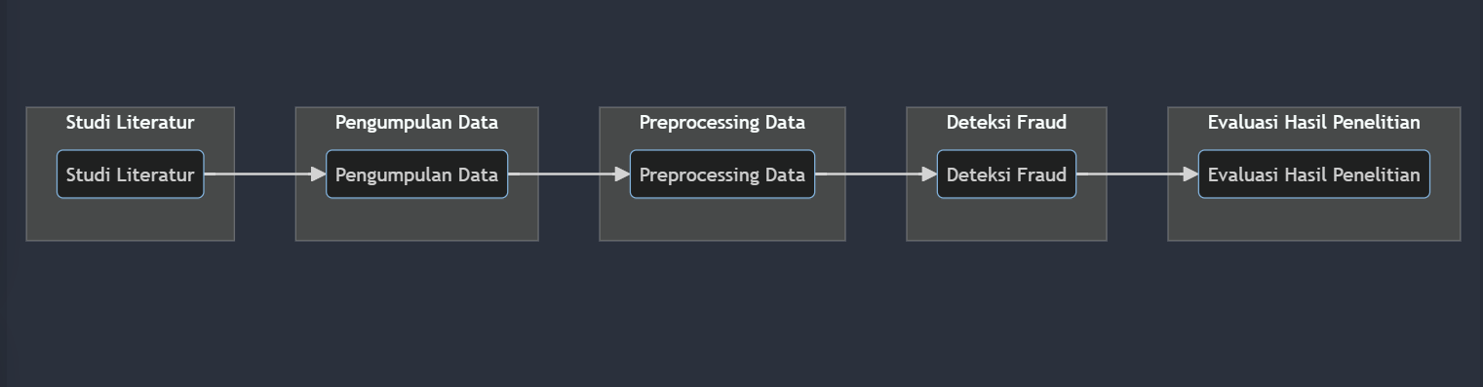
- Studi Literatur adalah tahap awal penelitian yang dilakukan untuk mempelajari literatur terkait deteksi fraud.
- Pengumpulan Data adalah tahap pengumpulan data yang akan digunakan untuk penelitian.
- Preprocessing Data adalah tahap persiapan data untuk proses deteksi fraud.
- Deteksi Fraud adalah tahap penerapan metode deteksi fraud untuk mendeteksi transaksi yang mencurigakan.
- Evaluasi Hasil Penelitian adalah tahap evaluasi hasil penelitian, yaitu akurasi, presisi, dan recall.

